Картотека игр и упражнений «Уроки добра»

для детей старшего дошкольного возраста.

Упражнение «Рисуем музыку»
Детям предлагается послушать спокойную, мягкую музыку и «нарисовать» ее (вальс Д. Кабалевского).

Игра «Цветик-семицветик»
Цель: продолжить знакомство с полярными понятиями «добро – зло».
Материал: цветик-семицветик, такой, чтобы лепестки отрывались (вынимались из цветка), красные и желтые фишки.
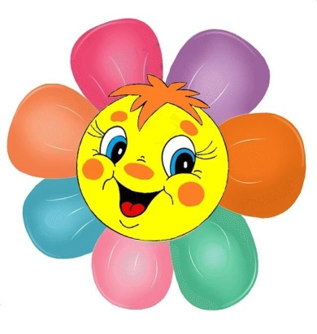
Ход игры: каждый, сорвав лепесток, может задумать одно заветное желание. Рассказать о нем другим можно только тогда, когда лепесток «облетит весь свет». По очереди дети с лепестками кружатся вместе с остальными:
Лети, лети, лепесток
Через запад – на восток,
Через север, через юг, возвращайся сделав круг.
Лишь коснешься ты земли,
Быть по твоему вели!
Если загаданное желание связано с удовлетворением его личных потребностей, ребенок получает желтую фишку, если оно имеет общественное значение – красную. Собрав в конце игры все фишки, можно определить уровень нравственного развития группы (но об этом детям не говорят). В конце игры воспитатель предлагает обсудить, какие желания понравились детям и почему.

Игра «Угадай настроение по рисунку»
Цель: обобщить представление детей о доброте и эмоциональных состояниях, которые соответствуют этому понятию, вызвать стремление совершать добрые поступки.
Материал: картинки с изображением девочки, которая нашла свой бантик, и мальчика, рассерженного на своего друга.
Ход игры: дети выставляют свои картинки.
Вопросы:
- Какое настроение у мальчика?
- Похож ли он на рассерженного?
- А как вы догадались, что он сердит?
- Какое настроение у девочки?
- Почему у девочки хорошее настроение?
- А как вы определили, что у девочки веселое настроение?
- А как чувствуете себя вы?

Упражнение «Волшебный мешочек»
Цель: учить детей понимать настроение другого человека; познакомить со способами управления и регуляции настроение; диагностировать эмоциональное настроение детей; обогащение словарного запаса.
Материал: мешочек, картинки с изображениями различных оттенков настроений.
Ход упражнения: в мешочек волшебнику предлагается сложить все отрицательные эмоции: злость, обиду, гнев. Воспитатель предлагает детям обсудить их собственное настроение.

Игра «Закончи предложение»
Цель: учить анализировать свое эмоциональное состояние.
Ход игры:
- Я обижаюсь, когда…
- Я сержусь, когда…
- Я радуюсь, когда…
- Я грущу, когда…

Игра «Жмурки»
Цель: показать в доступной форме изменчивость настроения.
Материал: картинки, изображающие «злого волшебника» и «угрюмого волшебника».
Ход игры: сначала воспитатель показывает детям картинку, изображающую «злого» волшебника, затем воспитатель заменяет картинку, изображающую «злого» волшебника, «угрюмым волшебником».
- Посмотрите дети, лицо у злого волшебника изменилось – теперь оно угрюмое. Давайте попробуем его развеселить! По считалке дети выбирают «жмурку», потом раскручивают его в кругу, завязав глаза, под слова диалога:
- На чем стоишь? - На мосту.
- Что продаешь? - Квас.
- Ищи малышей, а не нас!
Сыграли кон, поменялся «жмурка», и детям предлагается еще одна вертушка: игроки раскручивают «жмурку» с завязанными глазами и приговаривают:
Надувала кошка шар,
А котенок ей мешал:
Подошел и лапкой – топ!
А у кошки шарик – лоп!
Дружно топнули, говоря «топ!»; дружно хлопнули в ладоши, говоря «лоп!» - разбежались! Лови, «жмурка»! Игра повторяется два-три раза. По ее окончании воспитатель обращается сначала к тем детям, у кого, например, в начале занятия было грустное, печальное настроение:
- Стало ли вам немного веселей?
Воспитатель определяет словесное общее настроение детей.

Упражнение «Негаданная радость»
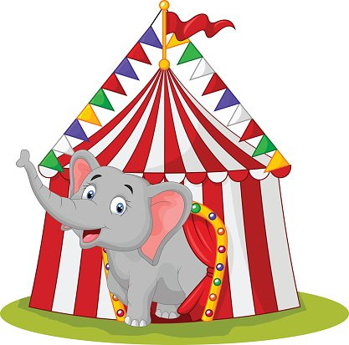
Цель: учить детей понимать чувства, переживаемые другими; формировать навыки социального поведения.
Ход игры: в комнату вошла мама, с улыбкой посмотрела на своих мальчиков и сказала:
- Заканчивайте, ребята, свою игру. Через час мы идем в цирк.
Мама подняла руку и показала билеты. Мальчики сначала замерли, а потом пустились в пляс вокруг мамы.
Выразительные движения: поднять брови, улыбнуться; смеяться, потирать руки одна о другую, причем одна может быть сжата в кулак; можно хлопать в ладоши, прыгать, пританцовывать.

Игра «Волшебные цветы»
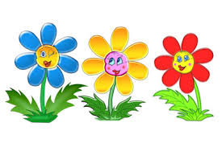
Цель: учить детей понимать чувства, переживаемые другими.
Материал: контурные изображения розы, репея, лилии, резеды.
Ход игры: детям предлагается стать волшебниками и оживить цветы. На контурном изображении цветов дети должны нарисовать лица и раскрасить цветок.
РОЗА
Зовут меня розой,

Примите меня.
Я очень душиста
И цветом нежна.
По цвету и имя
Такое мне дали
И даже царицей
За пышность прозвали.
РЕПЕЙ
Репей я колючий
Ко всем пристаю.
Расту при дороге,
У стенки стою.
Задеть меня платьем
Прохожий боится…
Нельзя ли хоть с вами
Ребята подружиться?

ЛИЛИЯ
Я – лилия; с вами
Я буду дружна;
Кротка и скромна я
И очень стройна;
Люблю, наклонившись,
В ручей поглядеться…
Позвольте мне с вами
В кружке повертеться!

РЕЗЕДА
Чуть видным кусточком
Расту я всегда
И белым цветочком
Глядит резеда.
Приятно лишь пахну,
Хоть бледна окраска.
Зато мне повсюду
Знакомство и ласка.

Дети рисуют под музыку П.И.Чайковского «Фея сирени». (Характер музыки – ласковый, светлый, добрый, успокаивающий).

Упражнение «Дружба начинается с улыбки…»
Сидящие по кругу дети берутся за руки, смотрят соседу в глаза и дарят молча самую добрую улыбку (по очереди).

Игра «Два барана»
Цель: формировать навыки саморегуляции поведения, контроля эмоций.
Ход игры: рано-рано два барана повстречались на мосту. Игроки разбиваются на пары. Широко расставив ноги, склонив вперед туловище, упираются ладонями и лбами друг в друга. Задача – противостоять друг другу, не сдвигаясь с места. Кто сдвинется – тот и проигр ал. Можно издавать звуки «бе-бе-бе…». Замечание: следите, чтобы «бараны» не расшибли себе лбы.
- Дети, что вы чувствовали, когда были в игре «баранами»?
- Хотелось ли вам быть похожими на них? Почему?

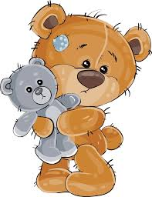
Упражнение «Выручи из беды»
Цель: обобщить представление детей о доброте и эмоциональных состояниях, которые соответствуют этому понятию. Вызвать стремление совершать добрые поступки.
Материал: игрушки: Зайка и Мишка, картинки с изображением «злого» и «доброго» волшебников.
Ход игры: воспитатель предлагает детям подумать о том, как бы они выручил и из беды Мишку и Зайку. Дети сочиняют истории, которые обыгрываются с помощью игрушек. Воспитатель обращает их внимание на выражение лица злого волшебника: оно изменилось и стало добрым. (Изображение злого волшебника заменяется соответствующим). Волшебник благодарит детей за то, что они выручили из беды его любимые игрушки, и говорит, что тоже хочет сделать им что-нибудь приятное и рассказывает сказку.

Игра «Мышь и мышеловка»
Цель: развивать у детей чувство доброты, сопереживания, стремления поддерживать других; формировать доброжелательное отношение к животным.
Ход игры: необходимое число играющих 5-6. Все образуют круг, плотно прижимаются друг к другу ногами, бедрами, плечами и обнимают соседа за талию – это «мышеловка» (или сеть). Водящий – в кругу. Его задача – всеми возможными способами выбраться из «мышеловки»: отыскать «дыру», уговорить кого-то раздвинуть играющих, найти другие способы действий. При этом воспитатель следит, чтобы ноги «мышеловки» не пинали мышку, не делали ей больно. Если воспитатель замечает, что мышонок загрустил и никак не может выбраться, он регулирует ситуацию, например: «Давайте все вместе поможем мышонку, расслабим ножки и ручки, пожалеем его».

Игра «Сказка наоборот»
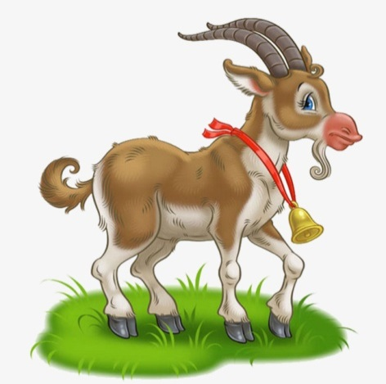
Цель: познакомить детей с правилами доброжелательного поведения.
Материал: узбекская народная сказка «Упрямые козы». Жили когда-то на свете две упрямые козы. И вот однажды они встретились на узкой дороге, перекинутой через глубокий арык. Вдвоем на доске не разойтись, кому-то надо уступить.
- Эй, ты, посторонись с дороги! – закричала одна коза.
- Вот еще, выдумала! Выходит, я из-за тебя пятиться должна? – закричала в ответ другая.
- А почему бы тебе и не попятиться? – настаивала первая.
Долго спорили упрямые козы. А потом отступили каждая на три шага, нагнули головы и…Трах! Стукнулись лбами и обе свалились в воду.
Ход игры: дети придумывают новое название сказки (например, «Вежливые, веселые, добрые козочки»). Решают самостоятельно проблемную ситуацию: две козочки встретились на узкой доске. Как быть? Кто уступит? Какие слова должны произнести козочки? Какое выражение лица при этом у них будет? Вместе с воспитателем дети выбирают самый удачный вариант сказки, после чего они вновь распределяются по парам и проводится тренинг «вежливые козочки».

Игра «Жужа»
Цель: упражнять в регуляции своего эмоционального состояния.
Материал: полотенце.
Ход игры: «жужа» сидит на стуле с полотенцем в руках. Все остальные бегают вокруг нее. «Жужа терпит, но когда ей все это надоедает, она вскакивает и начинает гоняться за «обидчиками» вокруг стола, стараясь хлестнуть их полотенцем по спинам.
Замечание: воспитатель следит ха формой выражения «дразнилок»: они не должны быть обидными, причинять боль. Беседа с детьми (Диагностика агрессивности).
- Вам приходилось в жизни злиться?
- Из-за чего вы злитесь?
- Когда вы чем-нибудь рассержены, что вам хочется сделать?
(Ответы типа: ударить, толкнуть, накричать – свидетельствуют об агрессивных тенденциях).
- Что вы делаете для того, чтобы не злиться, не сердиться?
(С помощью этого вопроса воспитатель может судить об умении детей конструктивно решать сложные ситуации, сознательно управлять своими эмоциями и поведением).

Игра «Тень»
Цель: закреплять знания правил доброжелательного поведения.
Ход игры: я предлагаю вам поиграть в игру «Тень», но не для того, чтобы научиться дружить с ней, а для того, чтобы быть внимательным к другим людям. Дети разбиваются на пары: один играет роль человека, другой – роль его тени. Человек делает любые движения, тени повторяют их, действуя в том же ритме, что и человек.

Упражнение «Придумывание историй»
Цель: закреплять умение определять эмоциональное состояние людей, побуждать к оказанию помощи.
Ход упражнения: воспитатель предлагает детям выбрать и описать того героя, который, по их мнению, может помочь решить проблему (помочь гиене стать доброй). Ребенок может выбрать любого персонажа мультфильма, кинофильма, книги. Воспитатель может напомнить сюжет фильма или книги, в котором его любимый герой оказался в затруднительном положении. Например, в сказке «Спящая красавица» на помощь принцессе, которую заколдовала зла фея, пришли сразу три добрых феи.
- Хорошо, когда в жизни есть кто-то, кто может прийти на помощь.
- Придумайте, кто из ваших любимых героев мог бы помочь злой гиене и разъяренной медведице стать добрыми.
- Придумайте интересную, волшебную историю.
По окончании беседы воспитатель подводит детей к обобщению: как можно назвать взрослых людей, детей, героев сказок, фильмов, мультфильмов, которые приходят на помощь? (Добрыми, сердечными).

Игра «Падающая башня»
Цель: учить детей управлять своими эмоциями в конфликтный ситуациях.
Материал: подушки.
Ход игры: воспитатель предлагает всем вместе поиграть в игру, которая поможет избавиться от злости, обиды и дает возможность повеселиться. Из подушек строится высокая башня. Задача каждого участника – штурмуя башню, запрыгнуть на нее, издавая победные крики типа : «А-а-а», «Ура!» и т.д. Побеждает тот, кто запрыгнет на башню, не разруш ив ее стены. Каждый участник может сам себе построить башню такой высоты, которую, по его мнению, он способен покорить. После каждого штурма «болельщики» издают громкие крики одобрения и восхищения: «Молодец!», «Здорово!», «Победа!» и т.д.
Упражнение «Надуть воздушный шарик злостью»
Цель: продолжать учить детей различать эмоции злости и радости; упражнять в регуляции своего эмоционального состояния.
Ход упражнения: воспитатель должен объяснить детям: чтобы избавиться от злости, необходимы физические упражнения. Это дает выход энергии и тем плохим чувствам и мыслям, которые охватили человека. Всю обиду и гнев можно поместить в воздушный шарик.
Завязав его, представить, как этот шарик исчезает в голубом небе.

Игра «Угадай настроение»
Цель: учить детей анализировать конфликтные ситуации; формировать коммуникативные навыки.
Материал: картинки с видами настроений (веселое, грустное, сердитое, доброе, счастливое).
Ход игры: детям дается набор картинок с разными видами настроений. После определения «настроения» каждой картинки дети разбиваются на пары. Один ребенок берет картинку и, не показывая ее другому, называет настроение, которое на ней изображено. Второй должен найти картинку, задуманную партнером. После этого дети сравнивают картинки. При несовпадении можно попросить детей объяснить, почему они выбрали ту или иную картинку для определения настроения.

Игра «По кочкам»
Цель: продолжать учить детей управлять своими эмоциями.
Материал: подушки.
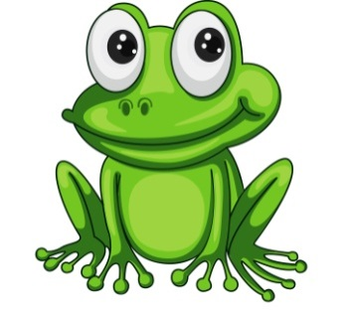
Ход игры: подушки раскладывают на полу на расстоянии, которое можно с некоторым усилием преодолеть в прыжке. Играющие – лягушки, живущие на болоте. Вместе на одной кочке капризным лягушкам тесно. Они запрыгивают на подушки соседей и квакают: «Ква-ква, подвинься!».
Если двум лягушкам тесно на одной подушке, то одна из них прыгает дальше или сталкивает в болото соседку, и та ищет себе новую кочку. Воспитатель тоже «прыгает по кочкам». Если между «лягушками» дело доходит до серьезного конфликта, он «подскакивает» и помогает найти выход. Перед началом игры воспитатель может поупражняться с детьми в интонационном произношении фразы: «Ква-ква, подвинься!».

Упражнение «Расскажи о своем настроении»
Цель: познакомить детей с понятием «настроение» и его проявлением у добрых и злых людей; учить понимать настроение другого человека.
Материал: картинки с изображением различных оттенков настроений.
Ход игры: детям предлагаются картинки с изображением различных оттенков настроений. Сначала воспитатель выясняет, знают ли дети основные характеристики настроения человека, а затем предлагает выбрать т картинку, которая в наибольшей степени похожа на настроение ребенка. (вводятся понятие: веселое (радостное), грустное (хочется помолчать, подумать о чем-нибудь, хочется плакать).
- При помощи каких слов вы можете рассказать о своем настроении?
- Какое у тебя сейчас настроение?
- Какого цвета у тебя настроение?
- С каким запахом можно сравнить твое настроение?
- На что похоже твое настроение?
(Плохая погода, холод, дождь, хмурое небо – агрессивные элементы, которые свидетельствуют об эмоциональном благополучии.) Если в процессе беседы выясняется, что у кого-то из детей плохое настроение, воспитатель им предлагает все отрицательные эмоции поместить в волшебный мешочек.
Для образца воспитатель может вспомнить ситуации из своей жизни, связанные с плохим настроением, и тоже поместить эти воспоминания в мешочек.
В конце беседы воспитатель обобщает ответы детей и обращает их внимание на то, что настроение может быть разным:
- Хорошее настроение мы выражаем с помощью таких слов, как веселое, радостное, светлое, праздничное.
- Плохое настроение можно выразить следующими словами: сердитое, мрачное, угрюмое, печальное.
- А от чего зависит настроение?
- Может ли меняться настроение?

Игра «Хорошо – плохо»
Цель: учить детей анализировать свое поведение и поступки других.
Материал: фишки красного и черного цветов.
Ход игры: детям предлагается оценить поступки и действия с двух позиций: хорошо или плохо? Воспитатель раздает детям фишки двух цветов – красного и черного, с помощью которых они будут оценивать соответственно: хорошие поступки – фишки красного цвета; плохие поступки – фишки черного цвета. Воспитатель называет поступок или действие, а дети должны поднять фишку, соответствующую его моральной оценки. Примерный перечень детских поступков для игры:

ПЛОХИЕ:
1) порвал блузку
2) обидел друга
3) поссорился с мамой
4) толкнул ногой щенка
5) ударил котенка
6) разрушил птичье гнездо

ХОРОШИЕ:
1) защитил слабого
2) проведал больного друга
3) обогрел и накормил
4) помог малышу одеться

Упражнение «Помоги волшебнику»
Цель: обобщить представление детей о доброте и эмоциональных состояниях, которые соответствуют этому понятию, вызвать стремление совершать добрые поступки.
Материал: три картинки, изображающие девочек с разными выражениями лиц: злым, равнодушным, добрым.
Ход игры: воспитатель обращает внимание детей на то, что злой волшебник попал в трудную ситуацию, и ему нужно помочь. Сегодня волшебник прочитал два стихотворения, которые хорошо знакомы детям – об игрушках, с которыми он иногда любил играть.
1. Зайку бросила хозяйка –
Под дождем остался Зайка,
Со скамейки слезть не мог.
Весь до ниточки промок
2. Уронили мишку на пол.
Оторвали Мишке лапу –
Все равно его не брошу.
Потому что он хороший.
(А. Барто)
У волшебника есть три фотографии девочек. Он хотел разобраться, какая из девочек бросила Зайку, какая оторвала Мишке лапу, а какая очень жалеет Мишку и Зайку:
- Как же я могу узнать, ведь здесь не нарисовано, что они делают!
Воспитатель предлагает рассмотреть фотографии девочек и помочь волшебнику. (Демонстрация трех портретов девочек с разными выражениями лица: злым, равнодушным и добрым.)
- Посмотрите, какая вот эта девочка? (Равнодушная, безразличная.)
Какое у нее лицо? Что сделала эта девочка?
Дети сопоставляют выражения лиц девочек с их поступками:
- начала играть с Зайчиком в саду, но быстро про него забыла и оставила под дождем.
- А эта девочка любит драться, обижать других, он оторвала Мишке лапу и бросила его тут же на пол.

